Sáng thứ Hai, ngày 26/01/2026, Trường THPT Quang Trung đã long trọng tổ chức Lễ sơ kết học kỳ I năm học 2025–2026 nhằm đánh giá kết quả thực hiện nhiệm vụ giáo dục trong học kỳ I, biểu dương các tập thể, cá nhân có thành tích tiêu biểu, đồng thời đề ra phương hướng, nhiệm vụ trọng tâm cho học kỳ II.
Tham dự buổi lễ có thầy Nguyễn Thành Mai – Bí thư chi bộ, Hiệu trưởng nhà trường; thầy Phạm Quang Toàn – Phó Hiệu trưởng; thầy Lê Hữu Hào – Phó Hiệu trưởng, Ông Nguyễn Thanh Hải – Trưởng ban đại diện CMHS trường cùng toàn thể cán bộ, giáo viên, nhân viên và học sinh toàn trường.

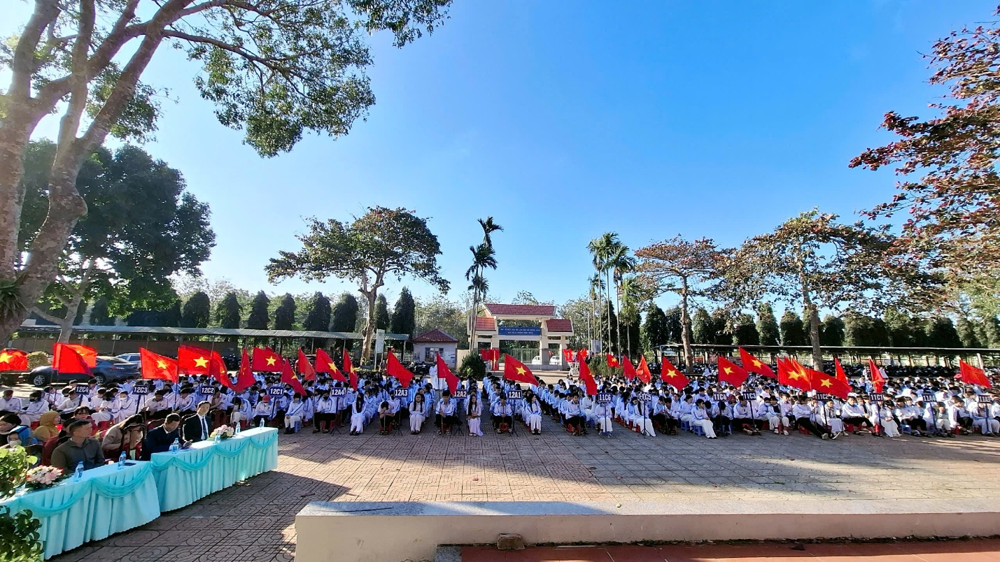
Mở đầu buổi lễ là các tiết mục do các em học sinh trong đội văn nghệ của Đoàn trường biểu diễn.
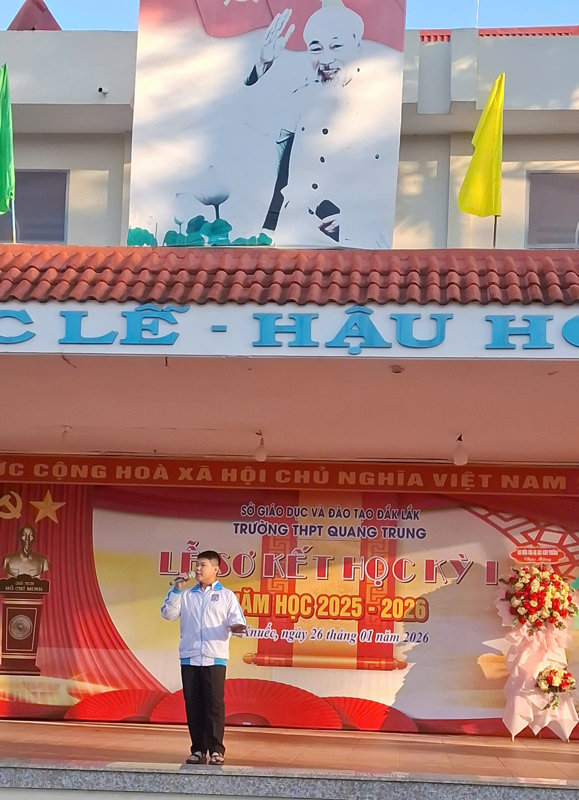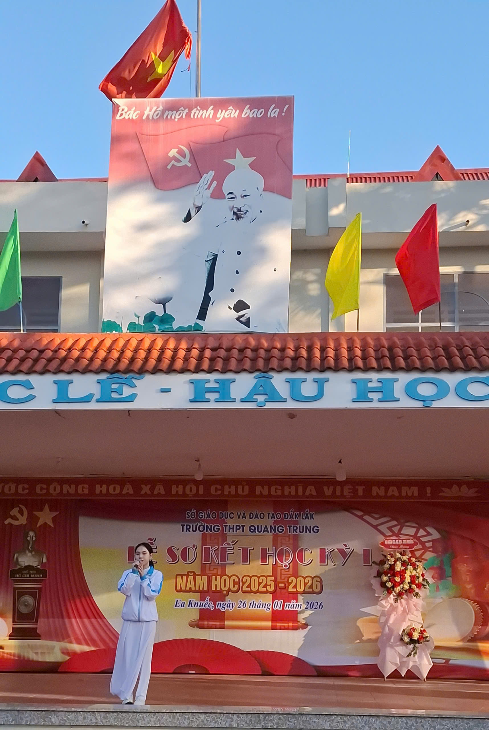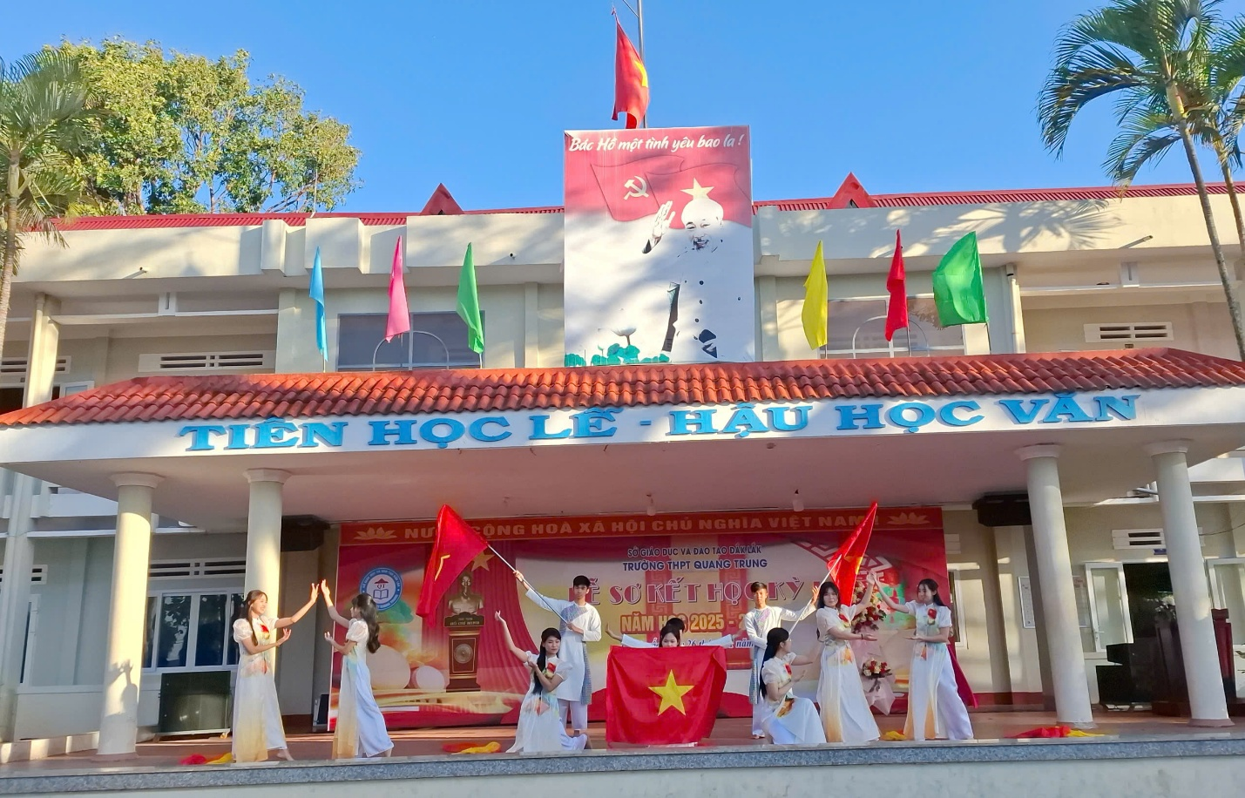

Tại buổi lễ, thầy Phạm Quang Toàn – Phó Hiệu trưởng nhà trường đã trình bày Báo cáo sơ kết học kỳ I, nêu rõ những kết quả nổi bật trong công tác dạy và học, giáo dục đạo đức, rèn luyện kỹ năng cho học sinh, cũng như những tồn tại, hạn chế cần khắc phục trong thời gian tới.
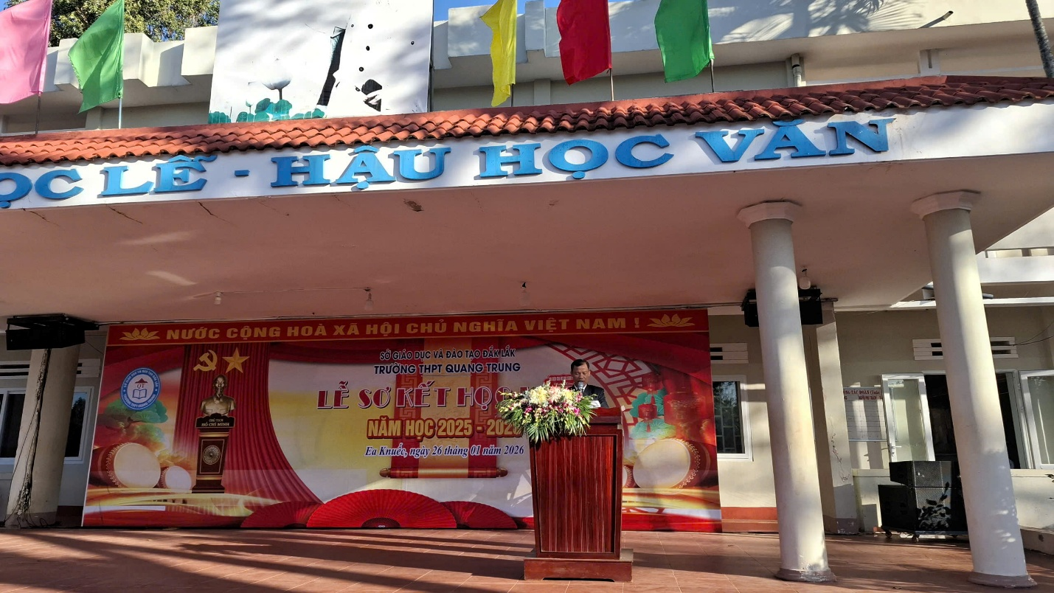
Nhà trường đã tiến hành khen thưởng các tập thể, cá nhân có thành tích xuất sắc trong học tập và phong trào thi đua của học kỳ I, qua đó kịp thời động viên, khích lệ tinh thần nỗ lực vươn lên của thầy và trò.
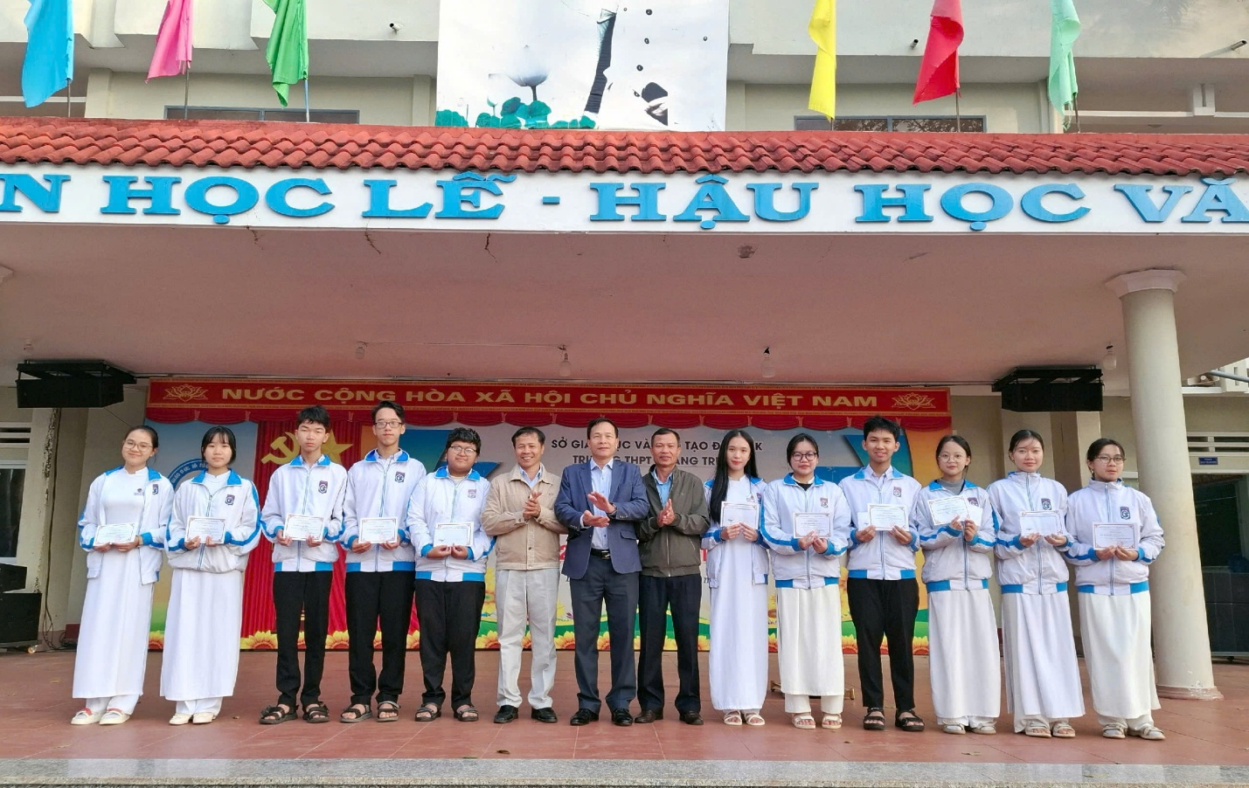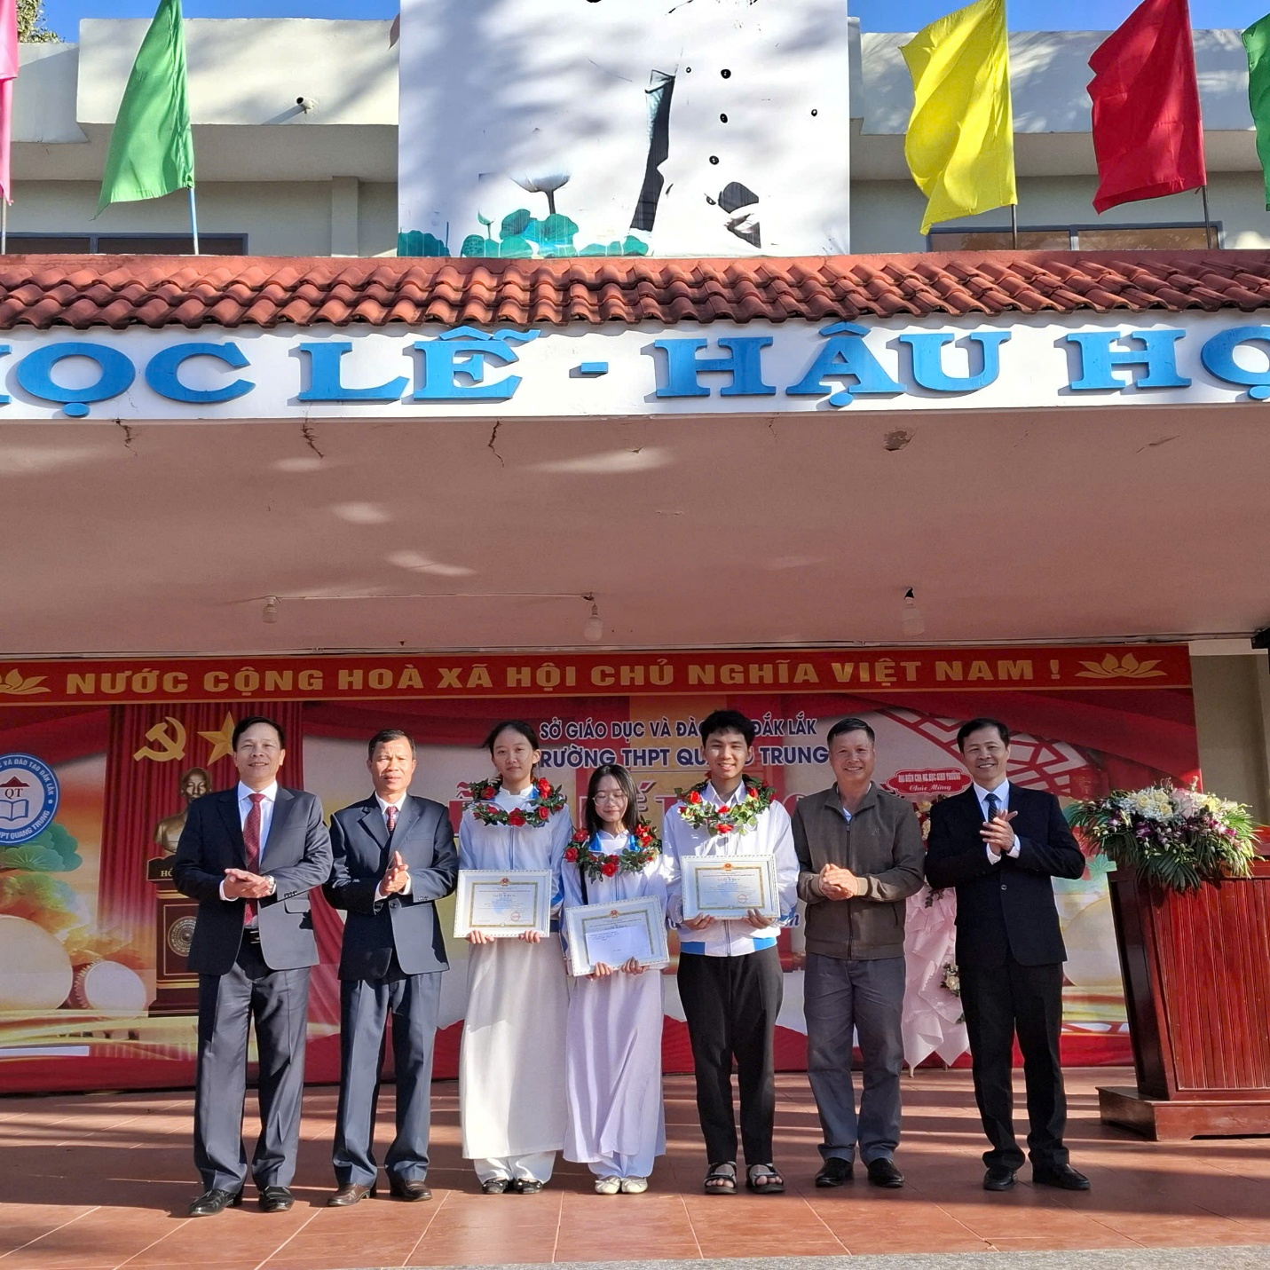
Phát biểu chỉ đạo tại buổi lễ, thầy Nguyễn Thành Mai – Hiệu trưởng nhà trường ghi nhận và biểu dương những cố gắng, kết quả đạt được trong học kỳ I, đồng thời định hướng những nhiệm vụ trọng tâm cho học kỳ II năm học 2025–2026, yêu cầu toàn thể cán bộ, giáo viên và học sinh tiếp tục phát huy tinh thần trách nhiệm, đoàn kết, quyết tâm hoàn thành tốt nhiệm vụ năm học.
